МБДОУ №2 «БЭРЭЧЭТ»

Конспект НОД по математике
в средней группе
«Математическое путешествие».

Подготовила воспитатель:
Кайтмесова А.А.

2018г
Конспект НОД по ФЭМП в средней группе на тему
«Математическое путешествие».
ЦЕЛЬ: закрепление знаний детей о количественном и порядковом счете, названии геометрических фигур, ориентировке во времени.
ЗАДАЧИ: закрепление знаний счета в пределах от одного до пяти;
Умение находить последующее и предыдущее число от названного; продолжать учить соотносить цифру с количеством предметов; различать количественный и порядковый счет в пределах пяти; учить детей составлять образ из геометрических фигур; закрепить знания детей о частях суток, временах года, названиях геометрических фигур.
МАТЕРИАЛ: карточки с цифрами, картинки с предметами, поезд с кармашками, пенал с геометрическими фигурами, сюжетные картинки «части суток», сундучок с сюрпризом, нитки для бус.

ХОД ЗАНЯТИЯ: дети заходят в группу под музыку, садятся на стульчики.
ВОСПИТАТЕЛЬ: Ребята сегодня мы свами отправимся в волшебную страну математики, где нас ждут интересные задания и сюрпризы. Сначала мы пойдем в гости к цифрам. Они нас очень ждали и волновались так, что все перепутались.
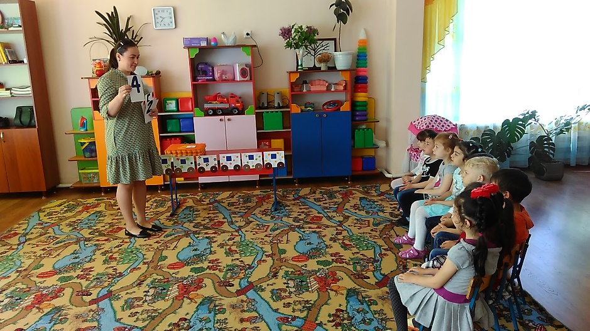
ДИДАКТИЧЕСКАЯ ИГРА «поставь цифры правильно». А теперь нужно к каждой цифре поставить ту картинку, на которой столько же предметов. (дети пересчитывают предметы и приклеивают к соответствующей цифре). Все правильно пересчитали? У кого не получилось? Как надо правильно считать? Давайте повторим как правильно нужно считать. (не пропустить ни один предмет, и не посчитать один предмет дважды).
ДИДАКТИЧЕСКАЯ ИГРА «найди свое место». В этой математической стране ходят поезда, но пассажиры в них не люди, а цифры. Чтобы поезд отправился в путь нужно все цифры посадить на место. Какая цифра стоит перед цифрой 3? Какая цифра стоит после цифры 1? Какая цифра стоит между цифрами 3 и 5? Правильно молодцы теперь поезд может отправляться.
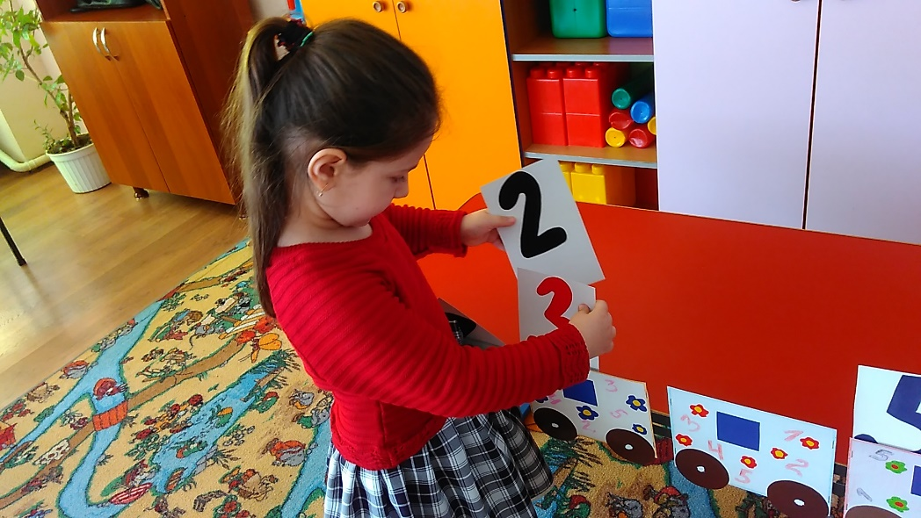
ДИДАКТИЧЕСКАЯ ИГРА «геометрические бусы». Ребята, посмотрите здесь стоит домик, а кто же в нем живет? (показывает геометрические фигуры). Правильно это геометрические фигуры. Фигуры хотят, чтобы мы с вами поиграли и собрали из них бусы. Первый нужно положить треугольник, второй квадрат, третий круг, четвертый прямоугольник, а затем все повторить.
ФИЗМИНУТКА «часы». Тик-так, тик-так. В доме кто умеет так? Это маятник в часах, отбивает каждый такт, а в часах сидит кукушка, у нее своя избушка. Прокукует птичка время. Снова прячется за дверью. Стрелки движутся по кругу, не касаются друг друга. Повернемся мы с тобой против стрелки часовой. А часы идут, идут. Иногда вдруг отстают. А бывает, что спешат. Словно убежать хотят! Если их не заведут, то они совсем встают! (наклоны влево вправо. Дети садятся в глубокий присед. Приседания. Вращение туловищем вправо и влево. Ходьба на месте. Замедление темпа хода. Бег на месте. Дети останавливаются).
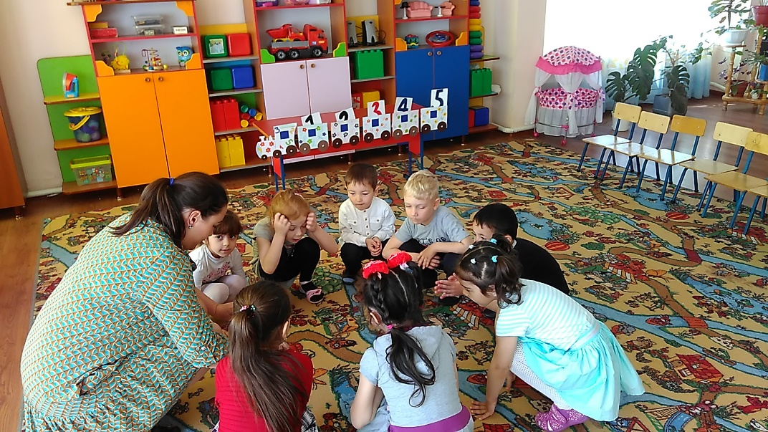
ВОСПИТАТЕЛЬ: Звенит будильник – пора вставать. А когда мы встаем и делаем зарядку. Это какая часть суток? А как называется часть суток, когда вас забирают домой? А что наступает после вечера? А когда мы гуляем на улице, обедаем и играем, как называется эта часть суток? Сколько частей в сутках? (4). Как называются сутки, которые уже прошли? (вчера). Как называются сутки, которые скоро наступят? (завтра). Как называются сутки, в которые мы живем сейчас, в настоящий момент? (сегодня).
ДИДАКТИЧЕСКАЯ ИГРА «где звенит». Ко мне подойдет Даша и закроет глаза, а я буду звонить в колокольчик. Даша должна определить где звенит колокольчик.
ВОСПИТАТЕЛЬ: А сейчас отгадайте загадки о временах года.
1.Снег на полях, лед на водах, вьюга гуляет. Когда это бывает?
2.Тает снег, звенят ручьи, все сильней потоки. И летят уже грачи
К нам из стран далеких. (весна).
3.Можно купаться и рыбу ловить, можно по лесу с корзиной бродить,
бегать по лужам под дождиком теплым и не бояться до нитки промокнуть. (лето).
4.Утром мы во двор идем- листья сыплются дождем, под ногами шелестят и летят, летят, летят…(осень).
Сколько всего времен года? Назовите их еще раз.
ДИДАКТИЧЕСКАЯ ИГРА «скажи наоборот».
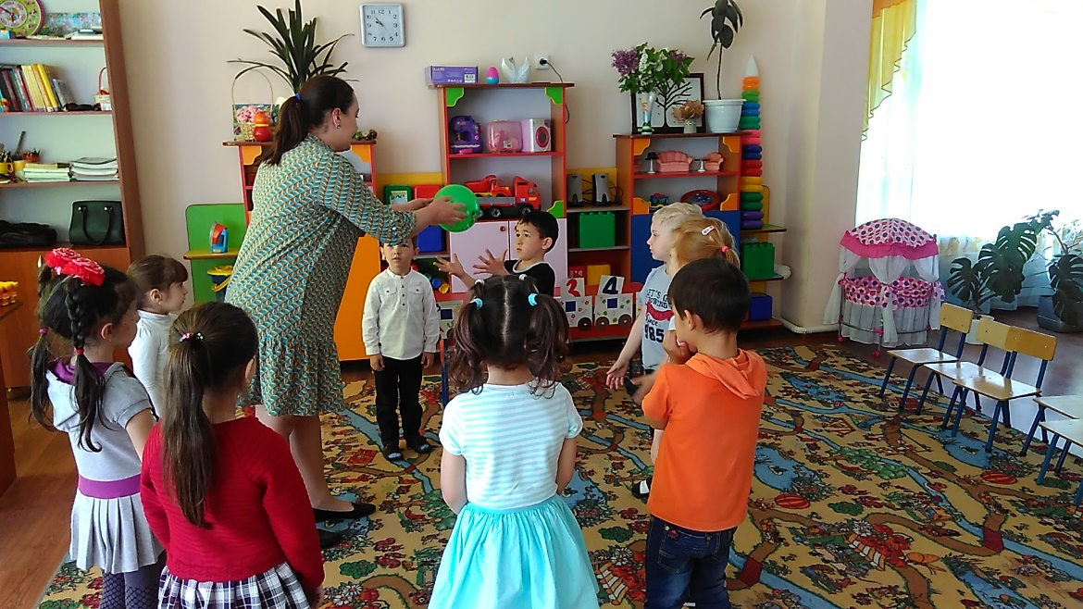
ВОСПИТАТЕЛЬ: А сейчас цифры хотят с вами поиграть в игру «скажи наоборот», но для игры вы должны создать круг. (воспитатель говорит слово и бросает мяч, а дети бросают обратно мяч и говорят противоположное слово).
Длинный – короткий; большой – маленький; далеко – близко; сильный- слабый; много –мало; хороший –плохой; смелый –трусливый; веселый – грустный; широкий – узкий.
А теперь вас ждет сюрприз. Вы должны найти волшебный сундучок с угощением, которые для вас приготовили цифры. К столу подойдет Аида, и станет так, чтобы ребята справа от нее. Теперь нужно сделать 5 шагов вперед, повернуться направо и пройти еще 4 шага, затем повернуться налево сделать шаг вперед и…… взять сундучок. (угощение детей).
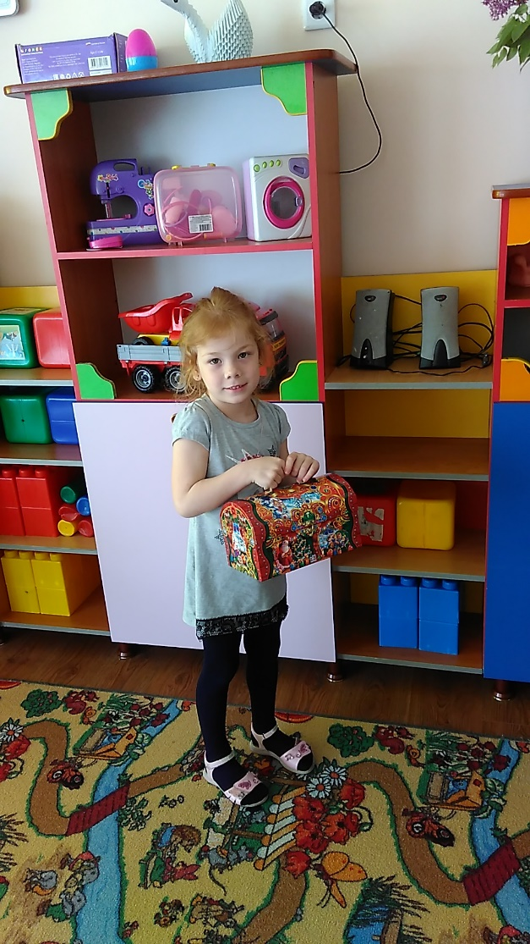
Ребята, где мы сегодня были? (в математической стране)
Что делали? (считали, называли цифры, составили бусы из геометрических фигур, играли, отгадывали загадки, называли части суток…)
Что вам больше всего понравилось? (ответы детей).
Спасибо, все были молодцы! А теперь нам пора возвращаться в группу, закроите глаза. Звучит волшебная музыка.

